PRACOVNÍ LIST – NÁSTUP HABSBURKŮ NA ČESKÝ TRŮN
- Doplň neúplný text.
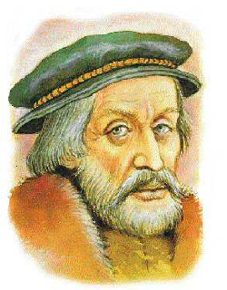
Po smrti Ludvíka Jagellonského byl roku 1526 zvolen na český trůn ______________________ člen mocného evropského rodu, který pocházel z _______. Vláda Habsburků trvala až do roku_________, kdy byla vyhlášena
Československá republika, tedy téměř ________________
let.
Ferdinand byl rázný a cílevědomý panovník,
přísný katolík, který také _______církev
zvýhodňoval proti jiným církvím. Pod vládou Habsburků se spojily __________________země a ___________________
království se zeměmi____________________. České země měly obtížné postavení. Byly bohatší než ostatní země, Habsburkové zde vybrali nejvíce peněz, ale měly stále menší vliv na krále. Každý pokus o větší samostatnost země ztroskotal. Sídelním městem byla______________________.
CÍSAŘ RUDOLF II. HABSBURSKÝ
Vnuk Ferdinanda I. Rudolf II. Habsburský si jako jediný Habsburk zvolil za své sídelní město__________________. Praha v té době vzkvétala. V Praze pobývali významní astronomové _______________________ a_________________________. Rudolf II. podporoval i astrology a alchymisty. Nedlouho před smrtí sesadil Rudolfa II. z trůnu jeho bratr Matyáš, který za sídelní město určil opět ___________________.

- Napiš k charakteristikám jméno správné osoby.
Tento italský malíř působil na habsburském dvoře, z jeho tvorby jsou známé portréty složené z
ovoce, rostlin a živočichů.

Tento habsburský panovník byl českým a uherským králem. Jako jediný si zvolil za sídelní město Prahu.

Tento Habsburk byl zvolen českým králem po smrti Ludvíka Jagellonského v bitvě u Moháče v roce 1526. Vládl pevně a tvrdě. Jeho vláda trvala 38 let.

Tento uznávaný astronom a matematik působil na dvoře Rudolfa II. Byl také císařským hvězdářem.

Tento habsburský panovník byl mladším bratrem Rudolfa II., kterého nechal sesadit a ujal se vlády. Sídelním městem se opět stala Vídeň.
Nápověda:
Matyáš Habsburský, Guiseppe Arcimboldo, Jan Kepler, Ferdinand I. Habsburský, Rudolf II. Habsburský

- Ke jménům jednotlivých osobností doplň název rodu, ze kterého pocházely. Vymaluj stejnou barvou a spojte nebo doplňte stejné číslo.
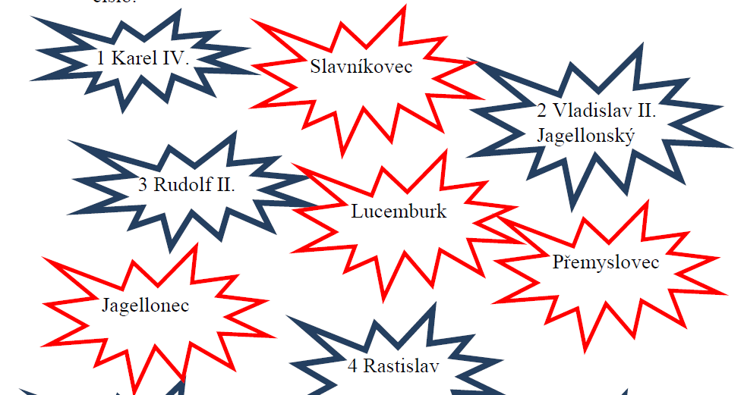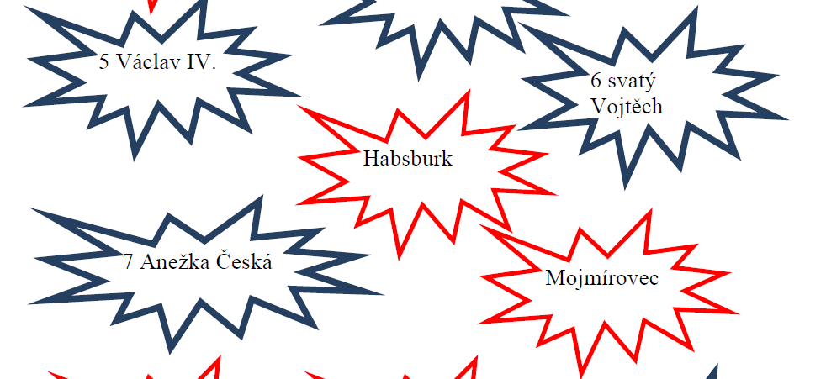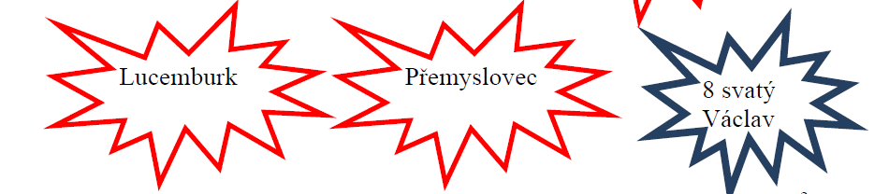

- Vylušti tajenku.

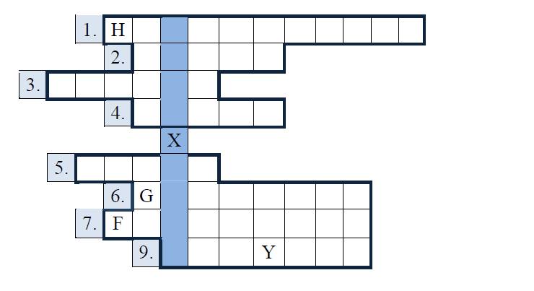

1. Na počátku 16. století nastoupili na český trůn _____________________________
2. Sídlo vlády přenesli z Prahy do ______________________
3. Vědce a umělce zval do Prahy především císař ________________________
4. Šlechta si místo hradů začala budovat _________________________
5. Rudolf si naposledy zvolil za sídelní město ___________________________
6. Z Rudolfovy doby pochází pověst o hliněném _________________________
7. První habsburský vládce na našem trůnu byl __________________________
8. Učení, které se snažilo vyrobit zlato a elixír života ______________________

- Přečti si pověst o Golemovi. Namaluj obrázek Golema a pověst převyprávěj.

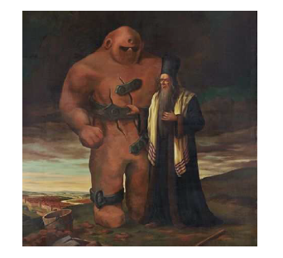

- Odpovězte ano – ne.
Název uměleckého stylu, který se začal šířit v době nástupu Habsburků na český trůn byl renesance. _________
Po smrti Rudolfa II. došlo k dalšímu útisku českého národa. ________
Císařští úředníci vládli vlídně a spravedlivě. ___________
Čeští páni se vzbouřili proti Habsburkům. ____________
Císařské vojsko se střetlo s českými pány roku 1620 v bitvě na Bílé hoře u Prahy. __________
Císařské vojsko v této bitvě prohrálo a začaly dobré časy. _____________
Císařské vojsko v této bitvě vyhrálo a začala třicetiletá válka. ____________
Jediná církev, která byla povolena po bitvě na Bílé hoře, byla evangelická. __________
Jan Ámos Komenský mohl žít a pracovat v Čechách. ___________
Jan Ámos Komenský musel opustit svou vlast. ______________
Jan Ámos Komenský byl v habsburské říši uznáván jako velký učitel a myslitel a mohl zde
vyučovat. ____________
Jan Ámos Komenský byl uznáván v cizině, ale domů se nikdy nemohl vrátit. __________
Jan Ámos Komenský napsal obrázkovou učebnici Svět v obrazech. ___________
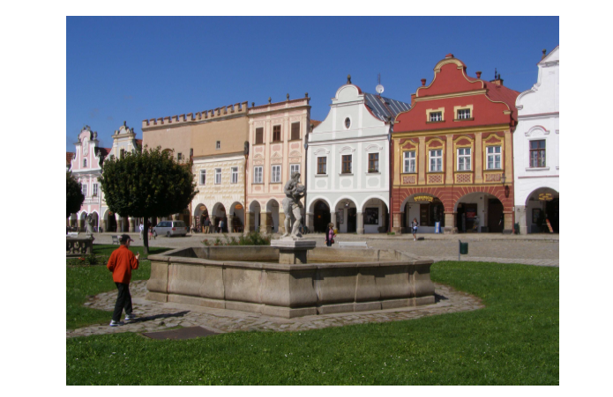
Jan Ámos Komenský je nazýván „velký učitel“. ____________

